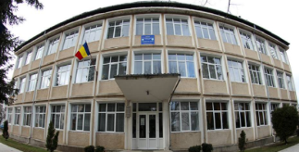

Școala Gimnazială „Mircea Sântimbreanu” Brad

DISEMINARE PROIECT ERASMUS+

Erasmus+ este programul UE în domeniile educației, formării, tineretului și sportului pentru perioada 2014-2020. Acesta integrează șapte dintre programele europene de finantare: Invatare pe Tot Parcursul Vietii, Tineret in Actiune, Erasmus Mundus, Tempus, Alfa, Edulink si Programul pentru cooperare cu tarile industrializate.
Este conceput cu scopul de a sprijini eforturile țărilor participante la program de a utiliza în mod eficient talentul uman și capitalul social al Europei, confirmând în același timp principiul învățării pe tot parcursul vieții prin corelarea sprijinului acordat învățării formale, non-formale și informale în domeniile educației, formării și tineretului.
Programul a fost demarat în anul 2014, va fi operațional până în anul 2020 și face parte din cadrul multi-anual de finanțare al Uniunii Europene.
Pentru a-și atinge obiectivele, programul Erasmus+ pune în aplicare următoarele acțiuni:
ACȚIUNEA-CHEIE 1 – MOBILITATEA PERSOANELOR
ACȚIUNEA-CHEIE 2 – COOPERARE PENTRU INOVARE ȘI SCHIMB DE BUNE PRACTICI
ACȚIUNEA-CHEIE 3- SPRIJIN PENTRU REFORMA POLITICILOR

În cadrul Acțiunii cheie 1 (KA 1) școala noastră a câștigat un grant european prin proiectul nr.036451 „Pași spre o educație de calitate” care se desfășoară în perioada 1 august 2017 - 30 septembrie 2018. Este un proiect care prevede două runde de mobilități individuale a 8 cadre didactice din școală.
Prima mobilitate s-a desfășurat în perioada 13-17 noiembrie 2017 și a inclus participarea a 4 profesori: Miheț Ancuța, Străuț Maria, Toma Lelica și Guga Nadina, la cursul de formare „Creative & Critical Mind” din Sevilia, Spania, organizat de iDevelop.
Obiectivele cursului vizează:
-dezvoltarea competenței de a sprijini elevii în formarea unei gândiri critice și creative prin utilizarea unei game variate de instrumente;
-dezvoltarea capacității de a descoperi și implementa propriile resurse creative;
-îmbunătățirea competențelor de comunicare interpersonală;
-diversificarea strategiei de predare-învățare-evaluare pentru a contribui la îmbunătățirea rezultatelor școlare ale elevilor;
Grupul din care am facut parte a fost compus din 20 de cadre didactice din țări precum Polonia, Irlanda de Nord, Italia, Germania, Croația. Formatoarea a fost Ana Aurora CarrascoGarcia și cea care s-a ocupat de partea managerială a cursului a fost Paulina Majkowska.
Tematica celor 5 zile de curs a fost următoarea:

Ziua 1 - BRAINBASED EDUCATION
- A inclus exerciții de intercunoaștere, lucrul în grup:Ce este „Gândirea creativă”?(Mind map)
- Bariere ale propriei creativități și cum pot fi depășite. Tehnica SCAMPER
- Factoricare faciliteazășistimuleazădezvoltarea gândirii creative la elevi și impactulmediului școlar asupra abilității de agândi critic.
- Teorieși exerciții, jocuri- Cele două emisfere cerebrale
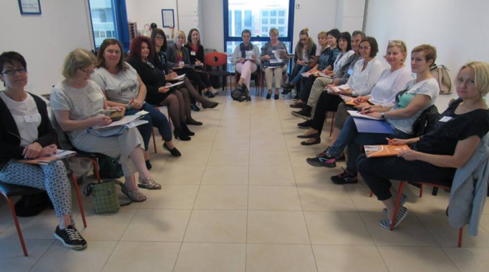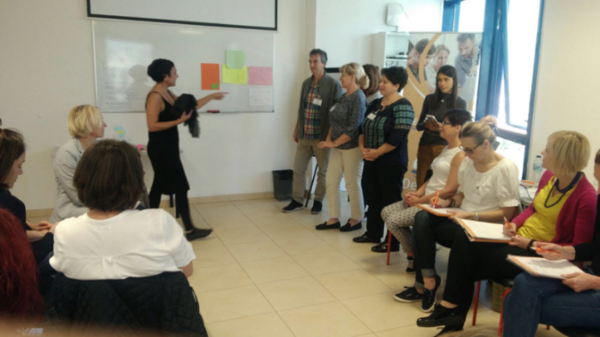

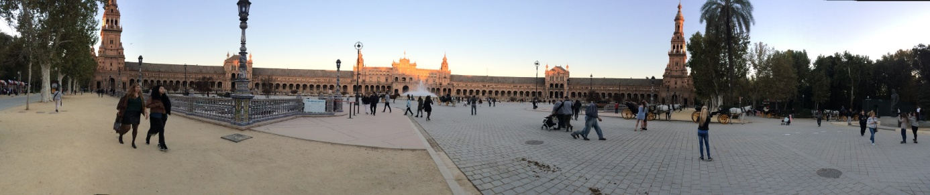

Ziua 2 – STIMULAREA GÂNDIRII CREATIVE
- Stiluri ale gândirii creative (definiții, principii)
- Cele 6 caracteristici ale capacității creative: fluență, originalitate, flexibilitate, conectivitate, imaginație, abstractizare
- Metode destimulare a gândirii creative la elevi. Gândirea laterală- exerciții
- Experiment: fluxul creator și incubația inconștientă

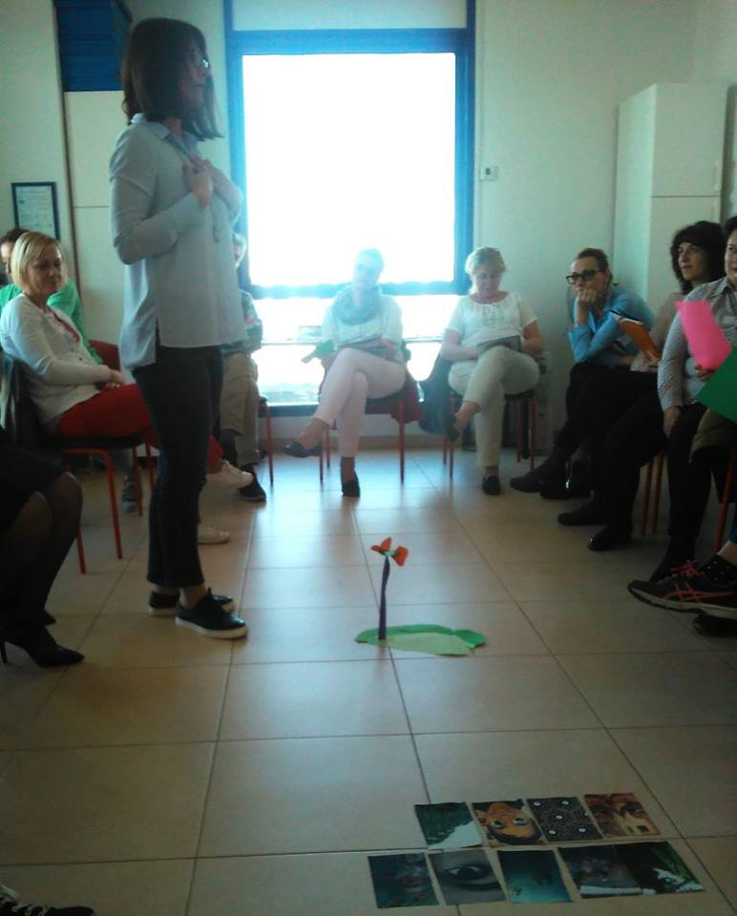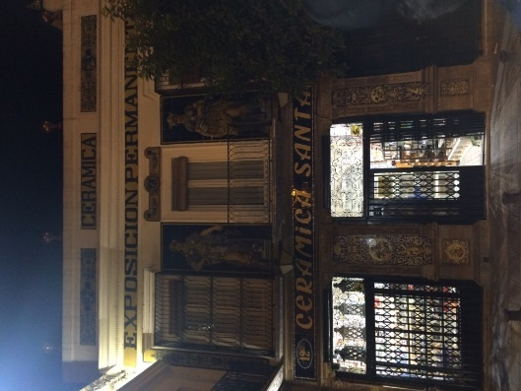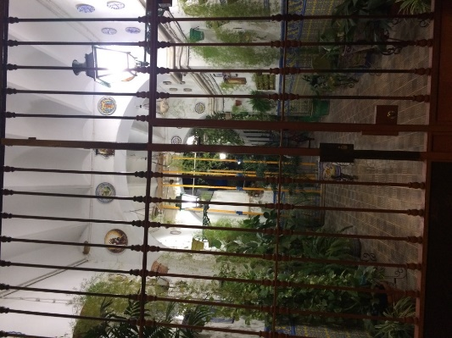

Ziua 3 – STIMULAREA GÂNDIRII CRITICE
- Who am I?/ Cine sunteu?
- De ce n-am gândi critic? Noțiuniteoretice
- Lucrul în grup:Școala în care vreau să lucrez- Aplicații în contextul vieții reale.
- Teorie: Strategia Socratică a Întrebărilor, Taxonomia lui Bloom (revizuită)
- Tehnici, strategii și programepentru stimulareadezvoltării gândirii critice
la elevi

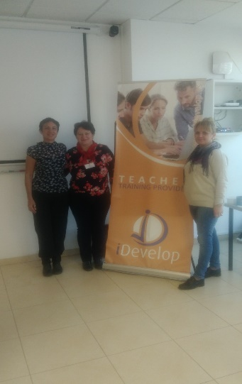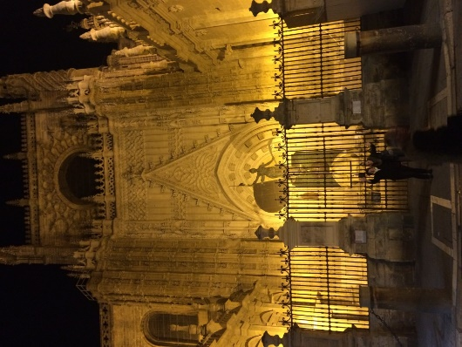
Ziua 4 – REZOLVAREA DE PROBLEME
- Elemente cheieale comunicării verbaleși non-verbale,ascultarea activă și asertivitatea.
- Lucrul pe grupe: Moduri creative de a comunica și rezolva probleme.
- Tehnici creative de rezolvare a problemelor.Metoda lui Osborn. Pălăriile gânditoare- Bono
- Programarea neuro lingvistică și educația

Ziua 5 – CE ȘTIU?-CE VREAU SĂ ȘTIU?- CE AM ÎNVĂȚAT?
- Cum mă simt?
- Prezentarea rezultatelor participanților la workshop results șiangajamentele lor.
- Rămas-bun creativ: importanța “sfârșitului”.
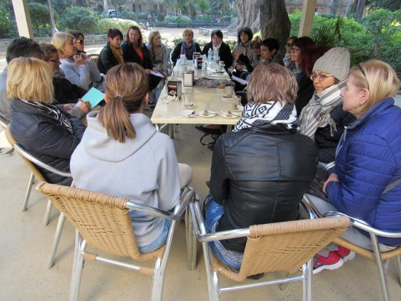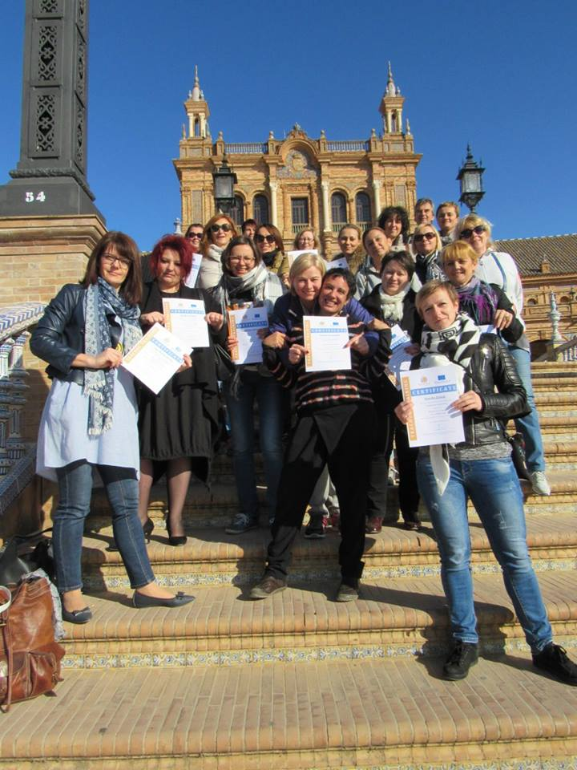
Au fost 5 zile de curs extrem de interesante, interactive, un real schimb de opinii, păreri între participanți. Elementul surpriză, inedit a fost o sesiune de Biodans- presupune realizarea unei conexiuni cu tine însuți, cei din jur și cu viața prin dans și muzică.
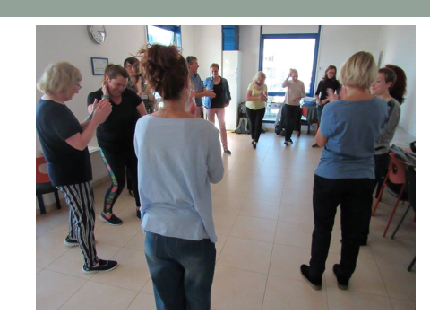
În orele libere ale după amiezii ne-am răsfățat privirile cu frumusețea Seviliei, profitând din plin de temperatura plăcută de noiembrie.
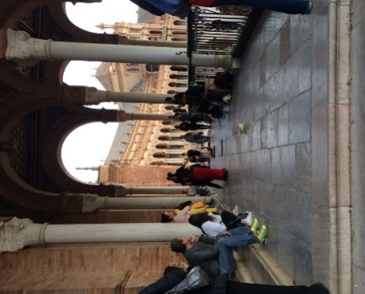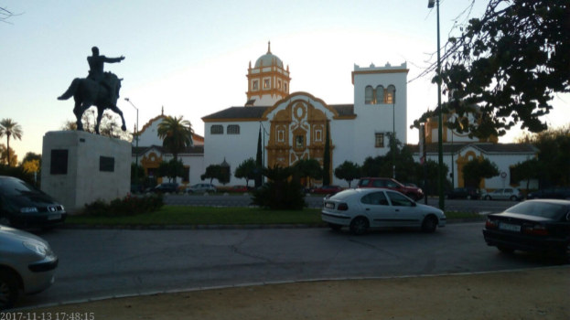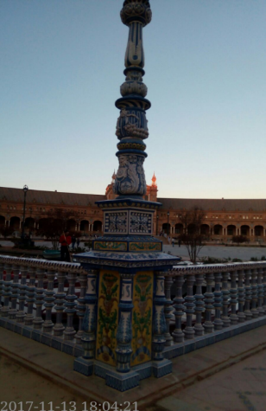
Prof. Miheț Ancuța, Guga Nadina, Toma Lelica, Străuț Maria

Acest proiect a fost finanţat cu sprijinul Comisiei Europene.
Această comunicare reflectă numai punctul de vedere al autorului şi Comisia nu este responsabilă pentru eventuala utilizare a informaţiilor pe care le conţine.

